МИНИСТЕРСТВО НАУКИ И ВЫСШЕГО ОБРАЗОВАНИЯ

РОССИЙСКОЙ ФЕДЕРАЦИИ

федеральное государственное бюджетное образовательное учреждение

высшего образования

**«УЛЬЯНОВСКИЙ ГОСУДАРСТВЕННЫЙ ТЕХНИЧЕСКИЙ УНИВЕРСИТЕТ»**

Факультет ____Инженерно-экономический­­­­­­___________________­­­_______________

Кафедра ____Финансы и кредит___________________________________________

Дисциплина ___Экономический анализ деятельности кредитных организаций____

**КУРСОВАЯ РАБОТА**

Тема Анализ финансового состояния ООО Банк «Хлынов»

Выполнил студент _______________________ /_______ С. С. Шевалдов ________/

подпись инициалы, фамилия

Курс___________1___________Группа______________ИИмд -11________________

Направление/специальность_38.04.01 Экономика (профиль «Искусственный интеллект и анализ больших данных в банковской сфере»)__

Руководитель___к.э.н., доцент кафедры «Финансы и кредит» УлГТУ_________

должность, ученая степень, ученое звание

___________________________Шитов Владимир Николаевич___________________ фамилия, имя, отчество

Дата сдачи:

«____»_________________2023 г.

Дата защиты:

«____»________________2023 г.

Оценка:______________________

Ульяновск

2023 г.

Содержание

Введение 3

1 Краткая характеристика ООО Банк «Хлынов» 4

2 Анализ финансового состояния ООО Банк «Хлынов» 8

2. 1 Анализ актива ООО Банк «Хлынов» 8

2. 2 Анализ обязательств ООО Банк «Хлынов» 9

2. 3 Анализ собственных средств ООО Банк «Хлынов» 11

2. 4 Анализ отчета о прибылях и убытках ООО Банк «Хлынов» 12

2. 5 Анализ рентабельности банка ООО Банк «Хлынов» 14

2. 6 Анализ банковских нормативов ООО Банк «Хлынов» 15

Заключение 17

Список использованных источников 18

Приложения 20

# Введение

Анализ финансового состояния коммерческого банка очень важен, потому что в наше время банковский сектор имеет большое значение для финансовых процессов в стране. Результаты этого анализа важны как для самих банков, так и для Центрального Банка. Хотя многие кредитные учреждения имеют отделения по исследованию и управлению рисками, есть много других аспектов деятельности банков, которые не привлекают должного внимания. Поэтому требуется комплексный подход и тщательно продуманная тактика для улучшения финансового состояния банков и гибкая система контроля [1].

Цель курсовой работы – по данным форм бухгалтерской отчетности провести анализ финансового состояния коммерческого банка ООО Банк «Хлынов». В качестве исследуемого документа оценки выступает финансовая отчетность банка.

Задачи курсовой работы:

1. Дать характеристику объекта исследования.

2. По данным форм бухгалтерской отчетности, отчета о прибылях и убытках и отчете об уровне достаточности капитала провести анализ финансового состояния коммерческого банка.

Объектом исследования является обобщенная финансовая отчетность банка «Хлынов».

В процессе написания данной курсовой работы была исследована финансовая отчетность банка за 2021-2022 годы.

Исходные данные для выполнения курсовой работы представлены в приложениях.

# 1 Краткая характеристика ООО Банк «Хлынов»

6 марта 1990 года зарегистрирован Кировский кооперативный банк с уставным капиталом в 1 млн рублей. Банк создавался на паевых началах, среди учредителей – Костинская птицефабрика, «Силикатчик» и др. 10 июля 1991 года банк становится членом Ассоциации российских банков. 8 февраля 1992 года банк был перерегистрирован в Коммерческий банк «Хлынов», а в декабре 1994 года – в акционерно-коммерческий банк в качестве [акционерного общества](https://ru.wikipedia.org/wiki/%D0%90%D0%BA%D1%86%D0%B8%D0%BE%D0%BD%D0%B5%D1%80%D0%BD%D0%BE%D0%B5_%D0%BE%D0%B1%D1%89%D0%B5%D1%81%D1%82%D0%B2%D0%BE) [закрытого типа](https://ru.wikipedia.org/wiki/%D0%90%D0%BA%D1%86%D0%B8%D0%BE%D0%BD%D0%B5%D1%80%D0%BD%D0%BE%D0%B5_%D0%BE%D0%B1%D1%89%D0%B5%D1%81%D1%82%D0%B2%D0%BE_%D0%B7%D0%B0%D0%BA%D1%80%D1%8B%D1%82%D0%BE%D0%B3%D0%BE_%D1%82%D0%B8%D0%BF%D0%B0). В 1997 году получена лицензия профессионального участника рынка ценных бумаг. В 1999 году банк преобразован в [Акционерное общество открытого типа](https://ru.wikipedia.org/wiki/%D0%90%D0%BA%D1%86%D0%B8%D0%BE%D0%BD%D0%B5%D1%80%D0%BD%D0%BE%D0%B5_%D0%BE%D0%B1%D1%89%D0%B5%D1%81%D1%82%D0%B2%D0%BE_%D0%BE%D1%82%D0%BA%D1%80%D1%8B%D1%82%D0%BE%D0%B3%D0%BE_%D1%82%D0%B8%D0%BF%D0%B0). В 2000 году получена лицензия на осуществление операций с иностранной валютой. В 2003 году банк начал эмитировать рублёвые платёжные карты платёжной системы «[Золотая Корона](https://ru.wikipedia.org/wiki/%D0%97%D0%BE%D0%BB%D0%BE%D1%82%D0%B0%D1%8F_%D0%9A%D0%BE%D1%80%D0%BE%D0%BD%D0%B0)». 21 сентября 2004 года первым среди региональных банков Кирова и одним из первых в России «Хлынов» принят в систему страхования вкладов. 25 ноября 2005 года банк стал членом Ассоциации региональных банков. В 2008 году открыто ещё 8 дополнительных офисов. Рейтинговая оценка рейтингового агентства «[Эксперт РА](https://ru.wikipedia.org/wiki/%D0%AD%D0%BA%D1%81%D0%BF%D0%B5%D1%80%D1%82_%D0%A0%D0%90)» – «ruBBB-» (присвоена в январе 2018, подтверждена в 2019, 2020), прогноз – «позитивный» (пересмотрен со «стабильный» в 2019, подтвержден в 2020 годах). В декабре 2020 года рейтинг повышен до уровня «ruBBB» со стабильным прогнозом, в декабре 2021 года рейтинг «ruBBB» подтвержден, а стабильный прогноз сохранен. В 2021 году банк «Хлынов» занял 88-ое место в рейтинге «ТОП 100 надежных банков России» по версии журнала [Forbes](https://ru.wikipedia.org/wiki/Forbes) [10].

Общее количество акционеров банка на 01.09.2020 г. – 35, в том числе 31 [физических лиц](https://ru.wikipedia.org/wiki/%D0%A4%D0%B8%D0%B7%D0%B8%D1%87%D0%B5%D1%81%D0%BA%D0%BE%D0%B5_%D0%BB%D0%B8%D1%86%D0%BE) и 4 [юридических](https://ru.wikipedia.org/wiki/%D0%AE%D1%80%D0%B8%D0%B4%D0%B8%D1%87%D0%B5%D1%81%D0%BA%D0%BE%D0%B5_%D0%BB%D0%B8%D1%86%D0%BE) лица. Крупнейший акционер – ОАО «Уржумский спиртоводочный завод» (доля акций – 99,51357 %).

До 2012 года банк имел логотип, представляющий собой вписанную в овал букву «Х», под которой написано наименование банка; все элементы логотипа – исполнены в зелёном цвете. В течение 2012 года банк произвёл ребрендинг. Новый логотип представляет собой букву «Х» (в сохранённом начертании), вписанную в квадрат со скруглёнными углами. Цветовое исполнение символики было изменено с зелёного на бирюзовый [4].

Руководство текущей деятельностью банка осуществляется единоличным исполнительным органом – Председателем Правления банка и коллегиальным исполнительным органом – Правлением банка. Председатель Правления возглавляет коллегиальный орган Правления банка.

Избрание и досрочное прекращение полномочий Председателя Правления и Правления банка осуществляется по решению общего собрания акционеров. Председатель Правления банка избирается общим собранием акционеров на 2 года и действует до переизбрания годовым общим собранием акционеров банка. Правление банка также избирается общим собранием акционеров банка в количестве 7 членов сроком на 2 года.

Председатель Правления и Правление банка действуют на основании Устава банка. К компетенции исполнительных органов банка относятся все вопросы руководства текущей деятельностью банка, за исключением вопросов, отнесенных к компетенции Совета и общего собрания акционеров банка.

Председатель Правления банка руководит всей хозяйственной и финансовой деятельностью банка. Руководство отдельными участками деятельности может передоверять заместителям и членам Правления банка, путем издания специального распоряжения или выдачей доверенности. Также он назначает и освобождает заместителей Председателя Правления банка, главного бухгалтера и заместителей главного бухгалтера, руководителя службы внутреннего контроля после утверждения кандидатур Совета банка и согласования с Главным управлением ЦБР по Кировской области. Предлагает для рассмотрения Совету банка лиц, указанных выше для утверждения на должности и список кандидатур, избираемых общим собранием акционеров в состав Правления банка [8].

Совет банка организует свою деятельность в соответствии с Уставом банка и осуществляет общее руководство деятельностью банка. Совет банка состоит из 5 членов. Членом Совета банка может быть только физическое лицо, может не быть акционером банка.

Контроль над финансово-хозяйственной деятельностью банка осуществляется ревизионной комиссией и службой внутреннего контроля банка.

Одним из направлений для ОАО КБ «Хлынов» является развитие внешнеэкономической деятельности, а именно:

* привлечение клиентов – участников внешнеэкономической деятельности;
* расширение спектра оказываемых услуг клиентов – участников внешнеэкономической деятельности [5].

Также дальнейшее развитие получило одно из основных направлений корпоративного бизнеса ОАО КБ «Хлынов», являющееся источником стабильного дохода – кредитная деятельность. Среди заемщиков банка присутствуют клиенты всех организационно-правовых форм собственности. В связи с кризисной ситуацией банк предъявляет повышенные требования к заемщикам, а именно: пересмотром требований к потенциальным заемщикам, повышением коэффициентов дисконтирования имущества, передаваемого в обеспечение, превышением процентных ставок за пользование кредитными средствами и, как следствие этого, снижением объемов выдачи кредитных средств [9].

Банк продолжает активную деятельность на рынке межбанковского кредитования, привлекая и размещая ресурсы в рублях и иностранной валюте. Все межбанковские кредиты предоставлялись высоконадежным российским банкам, исключительно в рамках, открытых на них лимитов. Банк привлекал и размещал межбанковские кредиты с целью регулирования краткосрочной ликвидности, преимущественно на срок до 30 дней. В связи с кризисными явлениями на межбанковском рынке банк переориентировался на размещение временно свободных ресурсов в депозиты Банка России.

С учетом повысившихся рисков на финансовых рынках, банк придерживался крайне консервативной политики при проведении операций с ценными бумагами [2].

Розничный бизнес рассматривается банком как самостоятельный сегмент банковского рынка, значительно расширяющий клиентскую базу и приносящий стабильный доход. В 2008 году было создано управление по развитию розничных услуг, основной задачей которого является целенаправленная реализация проводимой в банке политики интенсификации работы с частными клиентами. ОАО КБ «Хлынов» предлагает полный спектр традиционных услуг для физических лиц.

В связи с кризисом ликвидности конкуренция на рынке привлечения вкладов резко возросла, что выразилось повышении числа банков, активно привлекающих депозиты физических лиц. Как следствие это привело к росту процентных ставок на рынке. Но в связи с уменьшением ставки рефинансирования в 2009 году, процентные ставки по вкладам также снижаются. Линейка срочных вкладов банка оперативно пополняется новыми продуктами, учитывающими различные интересы клиентов [3].

Приоритетными направлениями в деятельности банка:

* наращивание клиентской базы за чет качественного операционно-кассового обслуживания;
* кредитование субъектов среднего и малого бизнеса;
* привлечение средств граждан в срочные вклады в рублях и иностранной валюте.

# 2 Анализ финансового состояния ООО Банк «Хлынов»

## 2. 1 Анализ актива ООО Банк «Хлынов»

Банковские активы – финансовые ресурсы, которые банк может использовать для предоставления кредитов и других услуг своим клиентам, а также для обеспечения своей ликвидности [6].

Таблица 1 − Горизонтальный и вертикальный анализ активов ООО Банк «Хлынов»

|  |  |  |  |  |  |  |
| --- | --- | --- | --- | --- | --- | --- |
| Показатели | 2021 г. | | 2022 г. | | Изменения (+, -) | |
| тыс. руб. | % | тыс. руб. | % | абсолютное | относительное |
| Денежные средства | 758001 | 2,65 | 735083 | 2,33 | -22918 | -0,32 |
| Средства кредитной организации в Центральном банке Российской Федерации | 739811 | 2,58 | 560889 | 1,78 | -178922 | -0,80 |
| Средства в кредитных организациях | 995905 | 3,48 | 980725 | 3,10 | -15180 | -0,38 |
| Чистая ссудная задолженность, оцениваемая по амортизированной стоимости | 18177986 | 63,47 | 20900507 | 66,20 | 2722521 | 2,69 |
| Чистые вложения в финансовые активы, оцениваемые по справедливой стоимости через прочий совокупный доход | 6302936 | 22,01 | 6996909 | 22,20 | 693973 | 0,14 |
| Чистые вложения в ценные бумаги и иные финансовые активы, оцениваемые по амортизированной стоимости (кроме ссудной задолженности) | 974049 | 3,40 | 649789 | 2,06 | -324260 | -1,34 |
| Требование по текущему налогу на прибыль | 3177 | 0,01 | 29041 | 0,09 | 25864 | 0,08 |
| Финансовые активы, оцениваемые по справедливой стоимости через прибыль или убыток | 2709 | 0,01 | 929 | 0,00003 | -1780 | -0,01 |
| Основные средства, нематериальные активы и материальные запасы | 464346 | 1,62 | 461686 | 1,46 | -2660 | -0,16 |
| Прочие активы | 195473 | 0,68 | 274984 | 0,78 | 79511 | 0,10 |
| Долгосрочные активы, предназначенные для продажи | 25955 | 0,09 | 0 | 0 | -25955 | -0,09 |
| Всего активов | 28640348 | 100,00 | 31590542 | 100,00 | 2950194 | 0 |

По данным таблицы 1 можно сделать вывод, что процентное соотношение отдельных частей активов к общему объему активов за 2022 год изменилось не сильно. Наибольшее процентное изменение имеет чистая ссудная задолженность, оцениваемая по амортизированной стоимости − 2,69%, что может указывать на увеличение объема заемных средств компании.

Наибольшее уменьшение имеет показатель «Чистые вложения в ценные бумаги и иные финансовые активы, оцениваемые по амортизированной стоимости (кроме ссудной задолженности)» с изменением -1,34% в общем количестве активов, что может указывать на снижение объема инвестиций компании в данные активы.

Согласно данным анализа можно сделать следующие выводы:

* денежные средства уменьшились на 0,32%, что может указывать на уменьшение доходов или увеличение расходов компании;
* средства в кредитной организации в Центральном банке Российской Федерации сократились на 0,80%, что может указывать на снижение потребности компании в заемных средствах;
* чистые вложения в финансовые активы, оцениваемые по справедливой стоимости через прочий совокупный доход, увеличились на 0,14%, что может указывать на более агрессивную инвестиционную политику Компании;
* долгосрочные активы, предназначенные для продажи, сократились на 0,09%, что может указывать на снижение планов по продаже данных активов.

Общая тенденция увеличения активов на 2 950 194 тыс. рублей, что может указывать на рост банка и его успешное развитие.

## 2. 2 Анализ обязательств ООО Банк «Хлынов»

Под обязательствами банка следует понимать самые различные обязательства, которые банк должен выполнить перед своими клиентами, регуляторами и другими заинтересованными сторонами. К ним могут относиться:

1. Выдача кредитов и займов.

2. Ведение счетов и операций по ним.

3. Инвестирование клиентских средств.

4. Проведение операций на финансовых рынках.

5. Соответствие законодательству и нормам регулирования в области банковской деятельности.

6. Сохранение конфиденциальности информации о клиентах.

7. Обеспечение безопасности и надежности банковских операций.

Обязательства банка являются объективными условиями, которые необходимо соблюдать при работе с финансовыми активами и средствами клиентов [11].

Таблица 2 – Горизонтальный и вертикальный анализ обязательств ООО Банк «Хлынов»

|  |  |  |  |  |  |  |
| --- | --- | --- | --- | --- | --- | --- |
| Показатели | 2021 г. | | 2022 г. | | Изменения (+, -) | |
| тыс. руб. | % | тыс. руб. | % | абсолютное | относительное |
| Средства клиентов, оцениваемые по амортизированной стоимости | 23250745 | 96,15 | 25453119 | 95,00 | 2202374 | -1,15 |
| Выпущенные долговые ценные бумаги | 33372 | 0,14 | 19438 | 0,07 | -13934 | -0,07 |
| Обязательства по текущему налогу на прибыль | 12320 | 0,05 | 43 | 0,000002 | -12277 | -0,05 |
| Кредиты, депозиты и прочие средства Центрального банка Российской Федерации | 393179 | 1,63 | 607799 | 2,27 | 214620 | 0,64 |
| Прочие обязательства | 477363 | 1,97 | 698731 | 2,58 | 221368 | 0,61 |
| Отложенные налоговые обязательства | 15708 | 0,06 | 20126 | 0,08 | 4418 | 0,02 |
| Всего обязательств | 24182687 | 100,00 | 26799256 | 100,00 | 2616569 | 0 |

По данным, представленным в таблице 2, можно сказать, что наибольшее уменьшение в процентном соотношении имеет показатель «Средства клиентов, оцениваемые по амортизированной стоимости» со значением  
-1,15% относительно общего объема обязательств. Наибольший прирост имеет показатель «Кредиты, депозиты и прочие средства Центрального банка Российской Федерации» со значением 0,64%.

## 2. 3 Анализ собственных средств ООО Банк «Хлынов»

Собственный капитал банка представляет собой совокупность его собственных средств, включающих в себя уставный капитал, резервный фонд, нераспределенную прибыль и другие капитальные элементы. Он является основой для оценки финансовой устойчивости и надежности банка. Собственный капитал должен соответствовать определенным нормам, установленным регуляторами, и обеспечивать банку возможность выполнять свои функции и выполнять обязательства перед клиентами [12].

Таблица 3 – Горизонтальный и вертикальный анализ источников  
собственных средств ООО Банк «Хлынов»

|  |  |  |  |  |  |  |
| --- | --- | --- | --- | --- | --- | --- |
| Показатели | 2021 г. | | 2022 г. | | Изменения (+, -) | |
| тыс. руб. | % | тыс. руб. | % | абсолютное | относительное |
| Средства акционеров | 605000 | 13,58 | 605000 | 12,60 | 0 | -0,98 |
| Резервный фонд | 90750 | 2,04 | 90750 | 1,89 | 0 | -0,15 |
| Переоценка основных средств, активов в форме права пользования и нематериальных активов, уменьшенная на отложенное налоговое обязательство | 62835 | 1,41 | 80505 | 1,68 | 17670 | 0,27 |
| Переоценка по справедливой стоимости финансовых активов, оцениваемых по справедливой стоимости через прочий совокупный доход, уменьшенная на отложенное налоговое обязательство | -256150 | -5,75 | -290256 | -6,06 | -34106 | -0,31 |
| Оценочные резервы под ожидаемые кредитные убытки | 33654 | 0,75 | 100377 | 2,10 | 66723 | 1,35 |
| Неиспользованная прибыль | 3921572 | 87,97 | 4204910 | 87,80 | 283338 | -0,17 |
| Всего источников собственных средств | 4457661 | 100,00 | 4791286 | 100,00 | 333625 | 0 |

Из таблицы 3 видно, что средства акционеров и резервный фонд остались прежними, а переоценка основных средств, активов в форме права пользования и нематериальных активов увеличилась на 0,27%, что может говорить об увеличении стоимости основных средств и нематериальных активов компании. Однако, переоценка по справедливой стоимости финансовых активов уменьшилась на 0,31%, что может свидетельствовать о снижении стоимости финансовых активов компании. Оценочные резервы под ожидаемые кредитные убытки увеличились на 1,35%, что может говорить об увеличении рисков компании в этой сфере. Неиспользованная прибыль также увеличилась на 0,17%. В целом, можно сделать вывод, что активы компании находятся в стабильном состоянии, однако имеются отдельные изменения, которые могут повлиять на ее финансовую устойчивость в будущем.

## 2. 4 Анализ отчета о прибылях и убытках ООО Банк «Хлынов»

Отчет о прибылях и убытках банка также как аналогичный отчет предприятия показывает все доходы банка, его расходы и оставшуюся в распоряжении собственников прибыль от ведения бизнеса [7].

Таблица 4 – Анализ отчета о финансовых результатах ООО Банк «Хлынов»

|  |  |  |  |  |  |  |
| --- | --- | --- | --- | --- | --- | --- |
| Показатели | 2021 г. | | 2022 г. | | Отклонение (+, -) | |
| тыс. руб. | % | тыс. руб. | % | абсолютное | относительное |
| 1 | 2 | 3 | 4 | 5 | 6 | 7 |
| Процентные доходы, всего | 2253708 | 100,00 | 2982594 | 100,00 | 728886 | 0 |
| Процентные расходы, всего | 682256 | 30,27 | 1360414 | 45,61 | 678158 | 15,34 |
| Чистые процентные доходы | 1571452 | 69,73 | 1622180 | 54,39 | 50728 | -15,34 |
| Изменение резервов на возможные потери и оценочного резерва под ожидаемые кредитные убытки по ссудам, ссудной и приравненной к ней задолженности, средствам, размещенным на корреспондентских счетах, а также начисленным процентным доходам, всего | -249632 | -11,08 | -319510 | -10,71 | -69878 | 0,37 |
| Чистые процентные доходы (отрицательная процентная маржа) после создания резерва на возможные потери | 1321820 | 58,65 | 1302670 | 43,68 | -19150 | -14,97 |
| Чистые доходы от операций с финансовыми активами, оцениваемыми по справедливой стоимости через прибыль или убыток | 19758 | 0,88 | 18370 | 0,62 | -1388 | -0,26 |

Продолжение таблицы 4

|  |  |  |  |  |  |  |
| --- | --- | --- | --- | --- | --- | --- |
| 1 | 2 | 3 | 4 | 5 | 6 | 7 |
| Чистые доходы от операций с ценными бумагами, оцениваемыми по справедливой стоимости через прочий совокупный доход | 25468 | 1,13 | 1323 | 0,04 | -24145 | -1,09 |
| Чистые доходы от операций с ценными бумагами, оцениваемыми по амортизированной стоимости | 0 | 0 | -804 | -0,03 | -804 | -0,03 |
| Комиссионные доходы | 1021029 | 45,30 | 1068276 | 35,82 | 47247 | -9,48 |
| Комиссионные расходы | 392086 | 17,40 | 410687 | 13,77 | 18601 | -3,63 |
| Изменение резерва на возможные потери и оценочного резерва под ожидаемые кредитные убытки по ценным бумагам, оцениваемым по справедливой стоимости через прочий совокупный доход | -975 | -0,04 | -65439 | -2,19 | -64464 | -2,15 |
| Изменение резерва на возможные потери и оценочного резерва под ожидаемые кредитные убытки по ценным бумагам, оцениваемым по амортизированной стоимости | 1567 | 0,07 | -1717 | -0,06 | -3284 | -0,13 |
| Изменение резерва по прочим потерям | -77131 | -3,42 | -211921 | -7,11 | -134790 | -3,69 |
| Прочие операционные доходы | 206990 | 9,18 | 425947 | 14,28 | 218957 | 5,10 |
| Чистые доходы (расходы) | 2147336 | 95,28 | 2217298 | 74,34 | 69962 | -20,94 |
| Операционные расходы | 1446586 | 64,19 | 1533901 | 51,43 | 87315 | -12,76 |
| Прибыль (убыток) до налогообложения | 700750 | 31,09 | 683397 | 22,91 | -17353 | -8,18 |
| Возмещение (расход) по налогам | 156147 | 6,93 | 150104 | 5,03 | -6043 | -1,90 |
| Прибыль (убыток) от продолжающейся деятельности | 544603 | 24,16 | 533293 | 17,88 | -11310 | -6,28 |
| Прибыль (убыток) за отчетный период | 544603 | 24,16 | 533293 | 17,88 | -11310 | -6,28 |
| Чистые доходы от операций с финансовыми активами, оцениваемыми по справедливой стоимости через прибыль или убыток | 19758 | 0,88 | 18370 | 0,62 | -1388 | -0,26 |
| Чистые доходы от операций с ценными бумагами, оцениваемыми по справедливой стоимости через прочий совокупный доход | 25468 | 1,13 | 1323 | 0,04 | -24145 | -1,09 |
| Чистые доходы от операций с ценными бумагами, оцениваемыми по амортизированной цене | 0 | 0 | -804 | -0,03 | -804 | -0,03 |

Анализ показателей доходов и расходов в разрезе их источников позволяет сделать следующие выводы:

1. Общая сумма процентных доходов увеличилась на 728886 тыс. руб. или на 32,34% с 2253708 тыс. руб. в 2021 году до 2982594 тыс. руб. в 2022 году.
2. Процентные расходы в 2022 году составили 1360414 тыс. руб., что на 678158 тыс. руб. или на 15,34% больше, чем в 2021 году.
3. Чистые процентные доходы сократились на 50728 тыс. руб. или на 15,34% – с 1571452 тыс. руб. в 2021 году до 1622180 тыс. руб. в 2022 году.
4. Чистые процентные доходы при создании резервов на возможные потери уменьшились на 15,34% – с 1321820 тыс. руб. в 2021 году до 1302670 тыс. руб. в 2022 году.
5. Изменение резервов на возможные потери и оценочного резерва под ожидаемые кредитные убытки в 2022 году составило -319510 тыс. руб., что на 69878 тыс. руб. или на 0,37% больше, чем в 2021 году.

Таким образом, можно сделать вывод о снижении эффективности использования активов в 2022 году по сравнению с 2021 годом, что может свидетельствовать о негативных тенденциях в работе банка и необходимости принятия мер для улучшения финансовых результатов.

## 2. 5 Анализ рентабельности банка ООО Банк «Хлынов»

Показатели рентабельности означают эффективности использования активов банка. Низкие показатели рентабельности могут быть связаны с недостаточной величиной клиентской базы или с консервативной инвестиционной политикой банка. Если рентабельность превышает средние значения по банковской системе, то это является следствием значительной доли дешевой клиентской базы, удачных спекулятивных операций, размещения активов в высоко прибыльные операции [6].

Таблица 5 – Анализ рентабельности ООО Банк «Хлынов», %

|  |  |  |  |
| --- | --- | --- | --- |
| Показатели | 2021 г. | 2022 г. | Изменение (+, -) |
| Рентабельность активов | 0,16 | 0,19 | 0,03 |
| Рентабельность собственного капитала | 0,12 | 0,11 | -0,01 |
| Спрэд | 0,06 | 0,05 | -0,01 |
| Чистая процентная маржа | 0,05 | 0,05 | 0 |
| Отношение операционных расходов к операционным доходам | 6,99 | 3,60 | -3,39 |

По итогам анализа таблицы 5 ставится ясно, что, в целом, рентабельность банка увеличилась за период с 2021 г. по 2022 г., что может свидетельствовать о более эффективном управлении его активами. Однако, снижение показателя рентабельности собственного капитала, может указывать на то, что банк может испытывать затруднения в выработке доходности для своих владельцев.

Спрэд банка также снизился, что может говорить о снижении доходности вкладов или увеличении затрат. Низкая чистая процентная маржа также может сказаться на доходности банка.

Самым значительным изменением показателя является снижение отношения операционных расходов к операционным доходам более чем в два раза, что может указывать на рационализацию расходов банка и в целом на более эффективное управление им. Таким образом, анализ показателей рентабельности банка в целом говорит о его умеренном росте, но существует некоторая тревога относительно рентабельности собственного капитала и низкой чистой процентной маржи.

## 2. 6 Анализ банковских нормативов ООО Банк «Хлынов»

Для обеспечения экономических условий устойчивого финансирования банковской системы страны ЦБ РФ установил обязательные экономические нормативы деятельности коммерческих банков. Проанализируем обязательные банковские нормативы ООО Банк «Хлынов» [7].

Таблица 6 – Анализ банковских показателей ООО Банк «Хлынов», %

|  |  |  |  |  |  |
| --- | --- | --- | --- | --- | --- |
| Показатели | Нормативное значение | Значение | | Отклонение (+, -) | |
| 2021 г. | 2022 г. | 2022 г. к 2021 г. | 2022 г. к нормативному значению |
| Норматив достаточности базового капитала банка (Н1.1) | ≥ 4,5 | 12,61 | 12,93 | 0,32 | 8,43 |
| Норматив достаточности основного капитала банка (Н1.2) | ≥ 6 | 12,61 | 12,93 | 0,32 | 6,93 |
| Норматив достаточности собственных средств (капитала) банка (Н1.0) | ≥ 8 | 14,69 | 14,57 | -0,12 | 6,57 |
| Норматив мгновенной ликвидности (Н2) | ≥ 15 | 117,16 | 65,52 | -51,64 | 50,52 |
| Норматив текущей ликвидности (Н3) | ≥ 50 | 270,36 | 198,50 | -71,86 | 148,50 |
| Норматив долгосрочной ликвидности (Н4) | ≤ 120 | 31,81 | 35,53 | 3,72 | 84,47 |

По результатам анализа таблицы 6 становится ясно, что банк проводит свою деятельность в пределах необходимых нормативов, причем с большим запасом.

# Заключение

В результате проведенного анализа деятельности коммерческого банка ООО «Банк Хлынов» можно заключить, что банк успешно развивается и увеличивает свои показатели. Банк продолжает укреплять свои позиции на рынке и демонстрирует стабильный финансовый рост.

За исследуемый период банк увеличил долю ссудной задолженности в общем объеме собственных активов. Снизились объемы инвестиций банка в ценные бумаги и иные финансовые активы. Также заметно уменьшение доходов и увеличение расходов компании.

За исследуемый период банк так же увеличил объем своих обязательств. За 2022 год средства акционеров и резервный фонд остались прежними, заметно увеличение стоимости основных средств и нематериальных активов компании. Активы банка находятся в стабильном состоянии, однако имеются отдельные изменения, которые могут повлиять на ее финансовую устойчивость в будущем.

В 2022 году заметно снижение эффективности использования активов в по сравнению с 2021 годом, что может свидетельствовать о негативных тенденциях в работе банка и необходимости принятия мер для улучшения финансовых результатов.

Рентабельность банка увеличилась за период с 2021 г. по 2022 г., что может свидетельствовать о более эффективном управлении его активами. Однако, снижение показателя рентабельности собственного капитала, может указывать на то, что банк может испытывать затруднения в выработке доходности для своих владельцев.

Также заметно снижение доходности вкладов или увеличении затрат.

По результатам исследования показателей нормативов работы банка можно сделать вывод, что деятельность банка укладывается в заданные ЦБ России рамки.

# Список использованных источников

1. Анализ деятельности коммерческого банка // Справочник URL: https://spravochnick.ru/bankovskoe_delo/analiz_deyatelnosti_kommercheskogo_banka/ (дата обращения: 10.05.2023).
2. Анализ отчётности банков // Открытый журнал URL: https://journal.open-broker.ru/investments/na-chto-obrashat-vnimanie-v-otchetnosti-bankov/ (дата обращения: 10.05.2023).
3. Анализ финансового состояния коммерческих банков // Корпоративный менеджмент URL: https://otherreferats.allbest.ru/bank/00235127_0.html (дата обращения: 10.05.2023).
4. Главная - Банк Хлынов // Банк Хлынов URL: https://www.bank-hlynov.ru/ (дата обращения: 10.05.2023).
5. Коммерческий банк «Хлынов» (акционерное общество) // Банк России URL: https://cbr.ru/banking_sector/credit/coinfo/?id=330000001 (дата обращения: 10.05.2023).
6. Комплексный экономический анализ деятельности коммерческого банка // CyberLeninka URL: https://cyberleninka.ru/article/n/kompleksnyy-ekonomicheskiy-analiz-deyatelnosti-kommercheskogo-banka (дата обращения: 10.05.2023).
7. О методике анализа финансового состояния банка // Банк России URL: https://cbr.ru/Content/Document/Page/105779 (дата обращения: 10.05.2023).
8. Организация и основные направления анализа деятельности коммерческого банка // Сибирская финансовая школа URL: https://journal.safbd.ru/ru/content/organizaciya-i-osnovnye-napravleniya-analiza-deyatelnosti-kommercheskogo-banka (дата обращения: 10.05.2023).
9. Финансовые показатели банка // Банки.Ру URL: https://www.banki.ru/wikibank/finansovyie_pokazateli_banka/ (дата обращения: 10.05.2023).
10. Хлынов (банк) // ВикипедиЯ URL: https://ru.wikipedia.org/wiki/Хлынов_(банк) (дата обращения: 10.05.2023).
11. Экономический анализ деятельности коммерческого банка // allbest URL: https://otherreferats.allbest.ru/bank/00235127_0.html (дата обращения: 10.05.2023).

# Приложения

Приложение 1

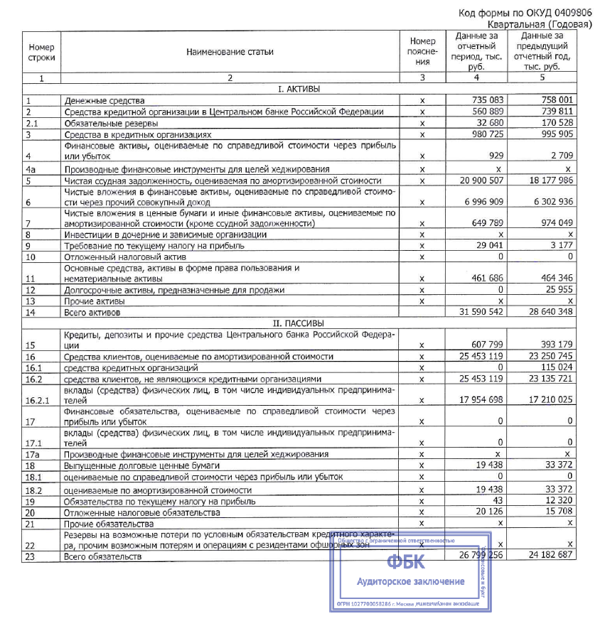

Окончание приложения 1

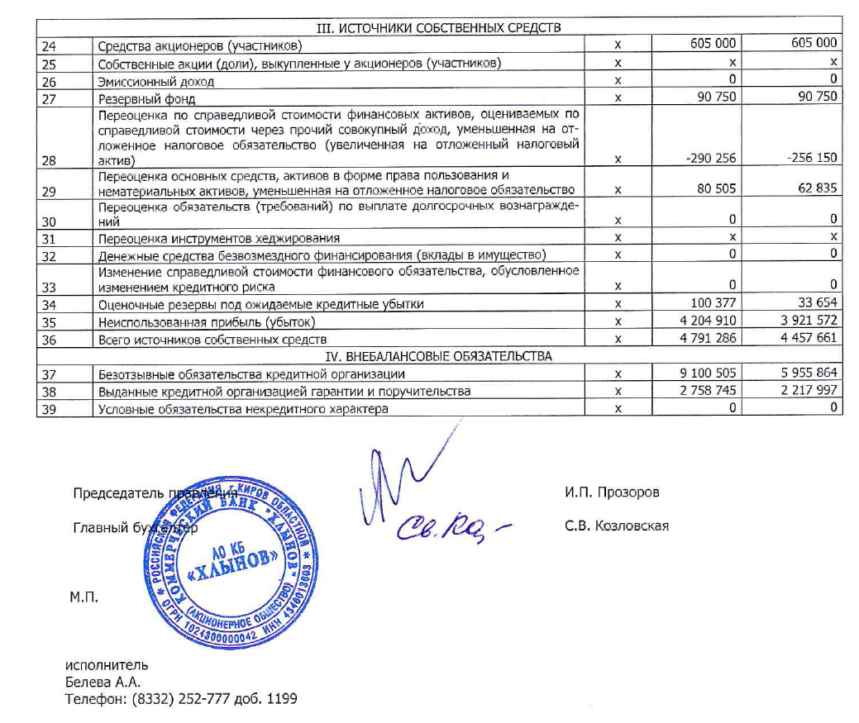

Приложение 2

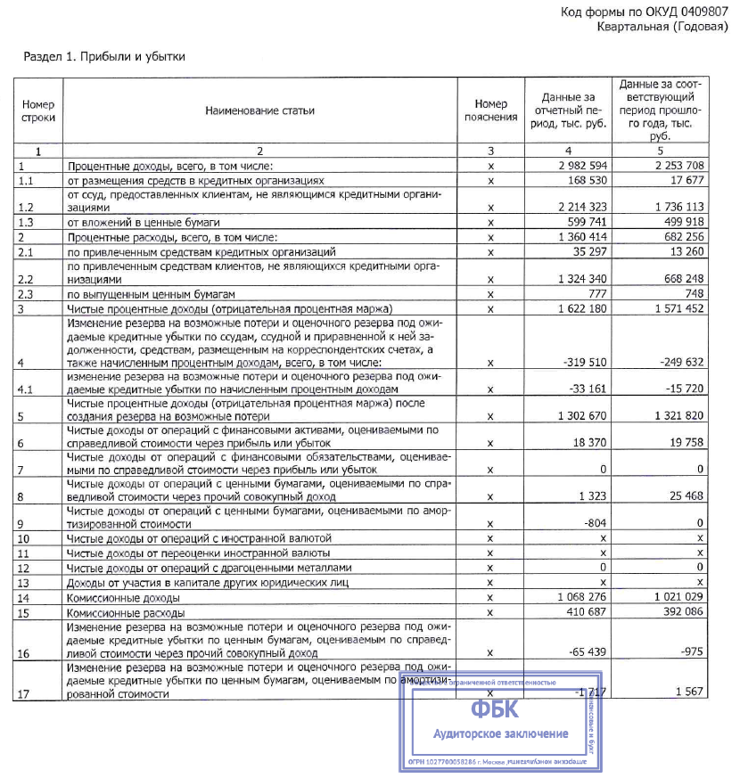

Окончание приложения 2

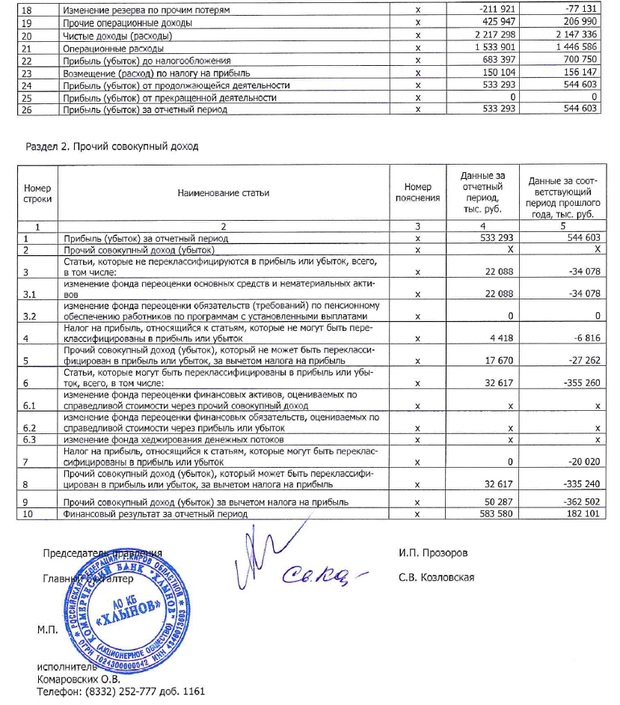

Приложение 3

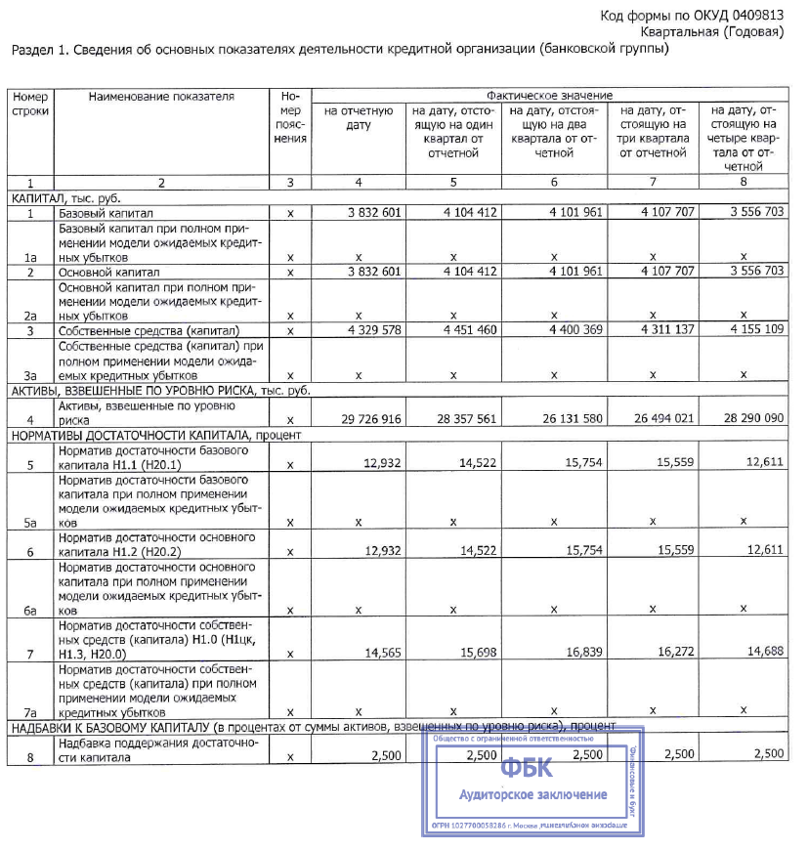

Продолжение приложения 3

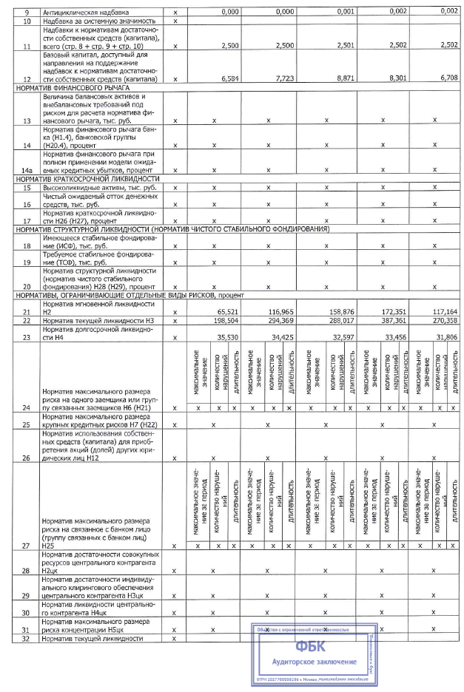

Окончание приложения 3

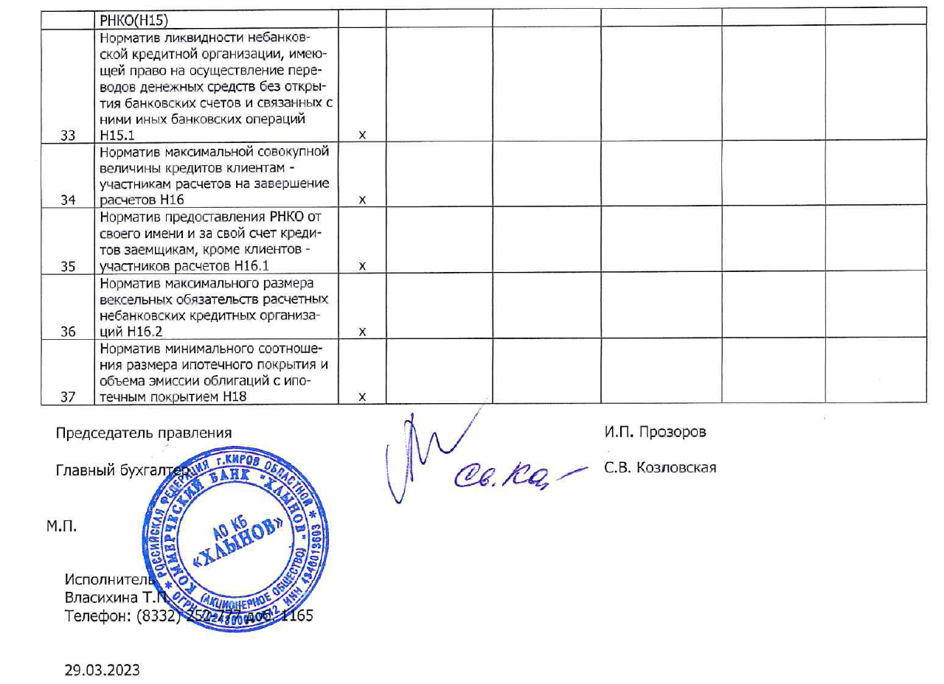

Приложение 4

Таблица 1 – Статистика портфеля кредитов банка

|  |  |  |  |  |  |  |
| --- | --- | --- | --- | --- | --- | --- |
| Показатели | 2021 г. | | 2022 г. | | Изменения (+, -) | |
| тыс. руб. | % | тыс. руб. | % | абсолютное | относительное |
| Денежные средства |  |  |  |  |  |  |
| Наличная валюта и платежные документы |  |  |  |  |  |  |
| Драгоценные металлы и камни |  |  |  |  |  |  |
| Средства на счетах в Банке России |  |  |  |  |  |  |
| Средства на счетах в кредитных организациях |  |  |  |  |  |  |
| Итого активов |  | 100,00 |  | 100,00 |  | 0 |
| Источники собственных средств |  |  |  |  |  |  |
| Уставный капитал |  |  |  |  |  |  |
| Средства акционеров (участников) |  |  |  |  |  |  |
| Добавочный капитал |  |  |  |  |  |  |
| Нераспределенная прибыль прошлых лет (непокрытые убытки прошлых лет) |  |  |  |  |  |  |
| Неиспользованная прибыль (убыток) за отчетный период |  |  |  |  |  |  |
| Расходы будущих периодов и предстоящие выплаты, влияющие на собственные средства (капитал) по методу начисления |  |  |  |  |  |  |
| Итого пассивов |  | 100,00 |  | 100,00 |  | 0 |

Продолжение приложения 4

Таблица 2 – Анализ активов банка и их прибыльность

|  |  |  |  |  |
| --- | --- | --- | --- | --- |
| Показатели | 2021 г. | 2022 г. | Изменения (+, -) | |
| тыс. руб. | тыс. руб. | абсолютное | относительное |
| Активы, всего |  |  |  |  |
| Активы, приносящие прямой доход |  |  |  |  |
| То же в % от общей суммы активов |  |  |  |  |
| Активы, взвешенные с учетом риска |  |  |  |  |
| То же в % от общей суммы активов |  |  |  |  |
| Прибыльность активов, % |  |  |  |  |
| Прибыльность основных операций, % |  |  |  |  |

Таблица 3 – Анализ активов банка, приносящих прямой доход

|  |  |  |  |  |
| --- | --- | --- | --- | --- |
| Показатели | 2021 г. | 2022 г. | Изменения (+, -) | |
| тыс. руб. | тыс. руб. | абсолютное | относительное |
| Всего активов, приносящих прямой доход, в т.ч.: |  |  |  |  |
| кредиты и прочие размещенные средства без учета просроченных |  |  |  |  |
| Кредиты и прочие размещенные средства всего, в т.ч.: |  |  |  |  |
| межбанковские кредиты (депозиты) предоставленные (размещенные) |  |  |  |  |
| кредиты юридических лицам и индивидуальным предпринимателям |  |  |  |  |
| кредиты физическим лицам |  |  |  |  |
| векселя |  |  |  |  |
| кредиты и прочие размещенные средства с просроченными сроками платежей |  |  |  |  |
| вложения в операции финансовой аренды и приобретенные права требования |  |  |  |  |
| вложения в ценные бумаги без учета просроченных |  |  |  |  |
| Вложения в ценные бумаги, в т.ч.: |  |  |  |  |
| вложения в ценные бумаги, оцениваемые по справедливой стоимости |  |  |  |  |
| вложения в ценные бумаги, удерживаемые до погашения |  |  |  |  |
| вложения в ценные бумаги, имеющиеся в наличии для продажи |  |  |  |  |

Продолжение приложения 4

Таблица 4 – Анализ обязательств в рублях и иностранной валюте

|  |  |  |  |  |
| --- | --- | --- | --- | --- |
| Показатели | 2021 г. | 2022 г. | Изменения (+, -) | |
| тыс. руб. | тыс. руб. | абсолютное | относительное |
| Привлеченные средства, в т.ч.: |  |  |  |  |
| средства кредитных организаций, из них |  |  |  |  |
| средства на счетах банков-корреспондентов |  |  |  |  |
| межбанковские кредиты (депозиты) полученные (привлеченные) |  |  |  |  |
| средства клиентов, не являющихся кредитными организациями, из них |  |  |  |  |
| средства юридических лиц |  |  |  |  |
| средства бюджетов, Минфина, субъектов РФ и органов местного самоуправления |  |  |  |  |
| вклады (средства) физических лиц и индивидуальных предпринимателей, из них |  |  |  |  |
| счета физических лиц и индивидуальных предпринимателей |  |  |  |  |
| депозиты до востребования физических лиц |  |  |  |  |
| срочные депозиты физических лиц |  |  |  |  |
| выпущенные депозитные сертификаты |  |  |  |  |
| выпущенные долговые обязательства |  |  |  |  |
| обязательства по уплате процентов |  |  |  |  |

Таблица 5 – Анализ обязательств в рублях и иностранной валюте

|  |  |  |  |  |
| --- | --- | --- | --- | --- |
| Показатели | 2021 г. | 2022 г. | Изменения (+, -) | |
| тыс. руб. | тыс. руб. | абсолютное | относительное |
| 1 | 2 | 3 | 4 | 5 |
| Средства кредитных организаций, в т.ч.: |  |  |  |  |
| средства на счетах банков-корреспондентов, из них |  |  |  |  |
| - резидентов |  |  |  |  |
| - нерезидентов |  |  |  |  |
| межбанковские кредиты (депозиты) полученные (привлеченные) |  |  |  |  |
| кредиты (депозиты), полученные от Банка России |  |  |  |  |
| Средства клиентов, не являющихся кредитными организациями, в т.ч.: |  |  |  |  |
| средства юридических лиц, |  |  |  |  |
| средства на счетах юридических лиц (некредитных организаций) |  |  |  |  |

Продолжение приложения 4

Продолжение таблицы 5

|  |  |  |  |  |
| --- | --- | --- | --- | --- |
| 1 | 2 | 3 | 4 | 5 |
| срочные депозиты юридических лиц |  |  |  |  |
| средства бюджетов, Минфина, субъектов РФ и органов местного самоуправления |  |  |  |  |
| Вклады (средства) физических лиц и индивидуальных предпринимателей, в т.ч.: |  |  |  |  |
| счета физических лиц и индивидуальных предпринимателей |  |  |  |  |
| депозиты до востребования физических лиц |  |  |  |  |
| срочные депозиты физических лиц |  |  |  |  |
| выпущенные депозитные сертификаты |  |  |  |  |
| выпущенные долговые обязательства |  |  |  |  |
| облигации |  |  |  |  |
| депозитные и сберегательные сертификаты |  |  |  |  |
| векселя и банковские акцепты |  |  |  |  |
| обязательства по уплате процентов |  |  |  |  |
| просроченные обязательства |  |  |  |  |
| Всего обязательств |  |  |  |  |

Таблица 6 – [Анализ обязательств по срочности](https://sudact.ru/law/o-metodike-analiza-finansovogo-sostoianiia-banka-utv/prilozhenie-2/1_1/tablitsa-1.3.3/)

|  |  |  |  |  |
| --- | --- | --- | --- | --- |
| Показатели | 2021 г. | 2022 г. | Изменения (+, -) | |
| тыс. руб. | тыс. руб. | абсолютное | относительное |
| 1 | 2 | 3 | 4 | 5 |
| Депозиты и прочие привлеченные средства до востребования, в т.ч.: |  |  |  |  |
| межбанковские кредиты (депозиты) полученные (привлеченные) |  |  |  |  |
| кредиты (депозиты), полученные от Банка России |  |  |  |  |
| депозиты до востребования юридических лиц |  |  |  |  |
| средства бюджетов всех уровней, Минфина, субъектов РФ и органов местного самоуправления до востребования |  |  |  |  |
| средства на счетах бюджетной системы, Минфина, субъектов РФ и органов местного самоуправления до востребования |  |  |  |  |
| депозиты до востребования физических лиц |  |  |  |  |
| межбанковские кредиты (депозиты), привлеченные на срок |  |  |  |  |
| срочные кредиты (депозиты), полученные от Банка России |  |  |  |  |

Окончание приложения 4

Продолжение таблицы 6

|  |  |  |  |  |
| --- | --- | --- | --- | --- |
| 1 | 2 | 3 | 4 | 5 |
| просроченная задолженность |  |  |  |  |
| по межбанковским кредитам (депозитам) |  |  |  |  |
| по кредитам (депозитам), полученным от Банка России |  |  |  |  |
| срочные депозиты юридических лиц |  |  |  |  |
| срочные депозиты Минфина, субъектов РФ и органов местного самоуправления |  |  |  |  |
| средства населения |  |  |  |  |
| срочные депозиты физических лиц |  |  |  |  |
| Выпущенные долговые обязательства, в т.ч.: |  |  |  |  |
| собственные долговые инструменты с истекшим сроком |  |  |  |  |
| просроченные обязательства |  |  |  |  |
| неоплаченные расчетные документы клиентов |  |  |  |  |
| неисполненные обязательства по договорам на привлечение средств клиентов |  |  |  |  |
| средства в расчетах |  |  |  |  |
| кредиторская задолженность |  |  |  |  |
| прочие пассивы |  |  |  |  |
| незарегистрированный уставный капитал кредитной организации |  |  |  |  |

Таблица 7 – Анализ внебалансовых статей

|  |  |  |  |  |
| --- | --- | --- | --- | --- |
| Показатели | 2021 г. | 2022 г. | Изменения (+, -) | |
| тыс. руб. | тыс. руб. | абсолютное | относительное |
| Внебалансовые статьи |  |  |  |  |
| Объем заключенных сделок, всего |  |  |  |  |
| в т.ч. по ценным бумагам |  |  |  |  |
| по драгоценным металлам |  |  |  |  |
| по производным финансовым инструментам |  |  |  |  |
| по базисным (базовым) сделкам |  |  |  |  |
| Забалансовые обязательства, всего |  |  |  |  |
| в т.ч. гарантии, выданные банком |  |  |  |  |
| выставленные аккредитивы |  |  |  |  |
| кредитные обязательства |  |  |  |  |
| Активы |  |  |  |  |